**Nome: Daniel Luiz, Kauan Milani, Eliseu Dias**

**Exercício de revisão**

1. Crie um banco de dados no MongoDB com o nome “agenda”

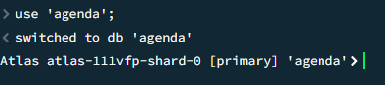

1. Crie uma tabela com o nome contatos
   1. Contatos => nome, endereço, telefone.

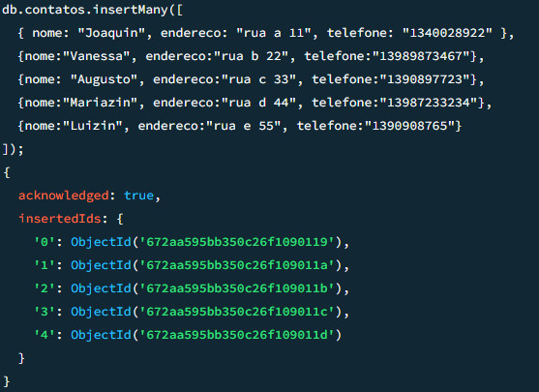

1. Crie uma tabela com o nome tarefas
   1. Tarefas => titulo, descrição, data_final

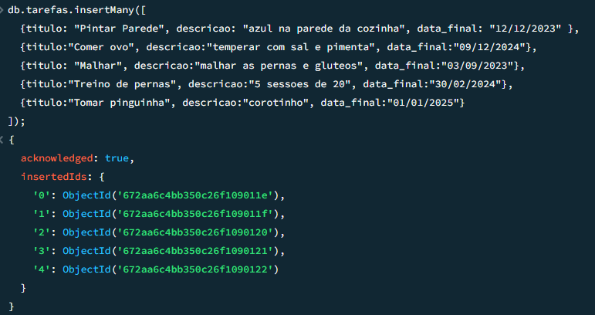

1. Insira ao menos 5 registros em cada tabela.

*JÁ FEITO NO EX ANTERIOR*

1. Faça uma busca de todos os registros da tabela contatos

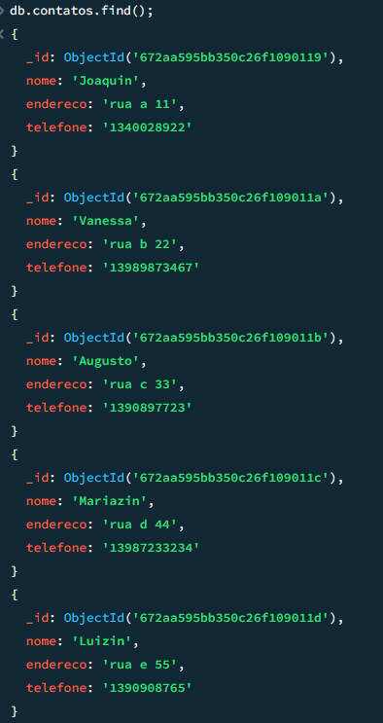

1. Faça uma busca de todos os registros da tabela tarefas

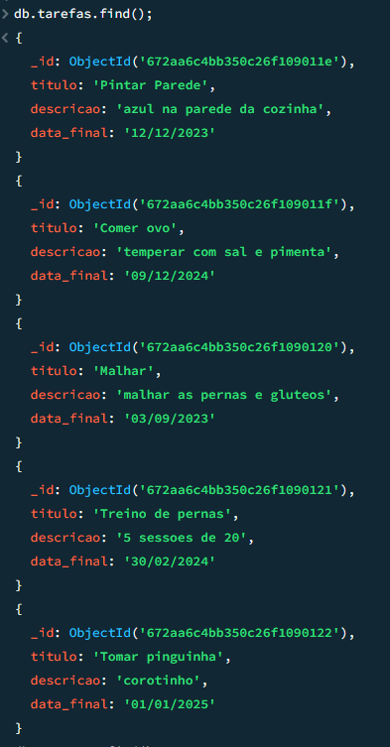

1. Altere o endereço de um contato da tabela contatos

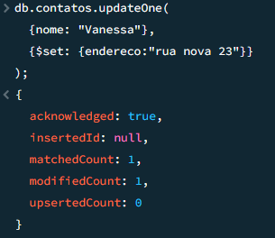

1. Utilize um filtro qualquer para selecionar registros específicos de ambas as tabelas

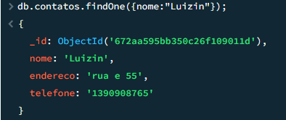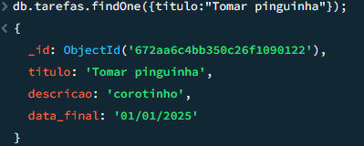

1. Exclua 2 registros de cada tabela.

